QUESTÃO

Observe os retângulos e as medidas de seus lados.

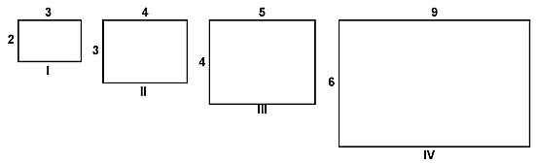
Qual é o par de retângulo semelhante?

- I e IV
- II e III
- II e IV
- III e IV

GABARITO: A

